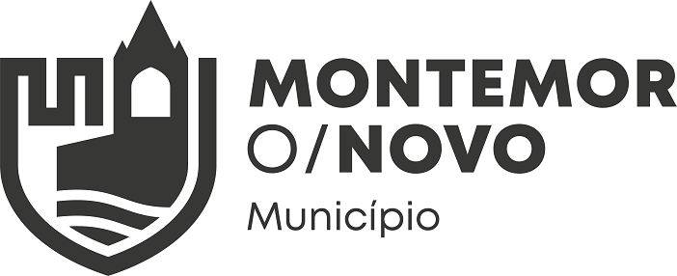

18 º FESTIVAL DE SOPAS DE MONTEMOR-O-NOVO

11, 12 e 13 de Novembro de 2022

Parque de Feiras e Exposições de Montemor-o-Novo

Normas de Participação

1- O 18º Festival de Sopas de Montemor-o-Novo, organizado pela Câmara Municipal, tem como objetivo a divulgação e valorização das sopas alentejanas consideradas património da nossa gastronomia;
2- Este evento decorre nos dias 11, 12 e 13 de Novembro de 2022 no Parque de Feiras e Exposições de Montemor-o-Novo, que funcionará como espaço gastronómico, de entrada livre, aberto ao público no seguinte horário:
Sexta-feira, dia 11 – 18h00 às 24h00
Sábado, dia 12- 12h00 às 24h00
Domingo, dia 13 – 12h00 às 17h00;
3- Podem participar no Festival de Sopas os restaurantes interessados desde que apresentem no mínimo 3 sopas (devendo especificar quais na ficha de inscrição) bem como produtos enquadrados no âmbito do Festival;
4- A organização do Festival de Sopas pode convidar outras empresas ou instituições cuja atividade e/ou produtos se enquadrem na temática do evento;
5- A organização disponibiliza um espaço para cada participante. O espaço é composto por uma parte frontal para atendimento ao público e exposição dos produtos; uma parte reservada, com ponto de água e de eletricidade e espaço para equipamentos de apoio. É disponibilizada loiça – tigelas e copos com inscrição do Festival de Sopas de Montemor-o-Novo, e colheres;
6- Nos termos da lei n.º 76/2019 de 2 de setembro, tendo em conta a importância da redução da utilização de materiais de plástico os expositores devem utilizar louça em material biodegradável;
7- Haverá um espaço comum, com mesas e cadeiras, para os visitantes. A sua montagem e decoração são da responsabilidade da organização;
8- O local será devidamente vigiado, não se responsabilizando a organização pelo eventual desaparecimento de algum artigo durante o funcionamento do evento;
9- A participação no 18º Festival de Sopas de Montemor-o-Novo é gratuita, sendo necessário o preenchimento da ficha de inscrição e pagamento de uma caução de 100€, que será restituída no mês seguinte à realização do certame. As associações do concelho sem fins lucrativos não estão sujeitas ao pagamento desta caução. No caso de desistência após o dia 28 de outubro não será restituída a caução;
10- O pagamento da caução poderá ser feito por cheque, não datado, passado à ordem do Tesoureiro do Município de Montemor-o-Novo, ou por transferência bancária para o IBAN: PT50 0035 0504 0000 8139 13067;
11- As fichas de inscrição no 18º Festival de Sopas de Montemor-o-Novo deverão ser entregues no Balcão Único de Atendimento da Câmara Municipal ou poderão ser enviadas, junto com o cheque caução ou talão comprovativo da transferência bancária, até ao dia 10 de Outubro de 2022, para:
Câmara Municipal de Montemor-o-Novo
Largo dos Paços do Concelho
7050-127 Montemor-o-Novo
Tel. 266 898 100 /266 898 103
12- O não pagamento da caução aquando da entrega da ficha de inscrição poderá inviabilizar a inscrição no evento;
13- A organização reserva-se o direito de rejeitar inscrições que não se enquadrem no âmbito do Festival. As restantes inscrições ficam condicionadas ao espaço disponível existente, dando-se prioridade aos expositores do concelho de Montemor-o-Novo;
14- A localização do espaço a atribuir a cada participante é definida pela organização, pelo que a localização atribuída a um expositor em edições anteriores, não implica a obrigatoriedade de lhe conceder o mesmo espaço na presente edição;
15- A organização reserva-se o direito de poder alterar a disposição dos expositores se por motivos de força maior assim for necessário;
16- O funcionamento do espaço deverá ser assegurado pelo seu ocupante durante o horário estabelecido;
17- Os participantes serão contactados pela organização, podendo posteriormente dirigir-se ao secretariado do 18º Festival de Sopas de Montemor-o-Novo, a funcionar no Parque de Feiras e Exposições de Montemor-o-Novo a partir de dia 09 de Novembro, das 9h30 às 19h00, a fim de conhecerem o espaço atribuído;
18- Os participantes não podem ceder, a qualquer título, o direito de ocupação, sem requerer a devida autorização à organização;
19- A ocupação do espaço poderá efetuar-se a partir das 9h30 do dia 10 de Novembro, devendo a sua decoração e arrumação estar concluída até às 16h00 do dia 11 de Novembro;
20- Os expositores não poderão ocupar espaços fora da área que lhes for atribuída para a instalação do stand;
21 – Não é permitido o uso de equipamentos a gás;
22- A desmontagem só poderá iniciar-se após o encerramento do 18º Festival de Sopas de Montemor-o-Novo, no dia 13 de novembro; caso esta condição não seja respeitada, a organização reserva-se o direito de não devolver a caução. A desmontagem final deverá estar concluída até às 16h00 do dia 14 de Novembro;
23– Os espaços e equipamentos disponibilizados pela organização devem ser deixados de acordo com as condições em que foram entregues no inicio do evento, sob pena de não ser restituída a caução;
24 – Os expositores terão que cumprir e fazer cumprir todo o Plano de Contingência do Festival de Sopas e as normas do setor emanadas pelas entidades competentes à data do evento;
25 – Os horários definidos nas presentes normas, poderão ser alterados em conformidade com as Normas emanadas pela Direcção Geral de Saúde(DGS) à data do evento;
26- Devido às medidas de prevenção e controlo de infeção do Coronavírus, poderá a organização reduzir o número de dias, e/ou cancelar o evento. Em caso de cancelamento do evento será garantida a devolução integral das cauções prestadas, não sendo garantidas quaisquer indeminizações.
27-A inscrição como participante implica obrigatoriamente a aceitação das normas constantes no presente normativo e respetivo plano de contingência;
28- O 18º Festival de Sopas de Montemor-o-Novo será devidamente publicitado nos Órgãos de Comunicação Social pela organização;
29- Todos os participantes no Festival recebem um diploma de participação;
30- Dúvidas e casos omissos às presentes Normas de Participação serão resolvidos pela organização.

